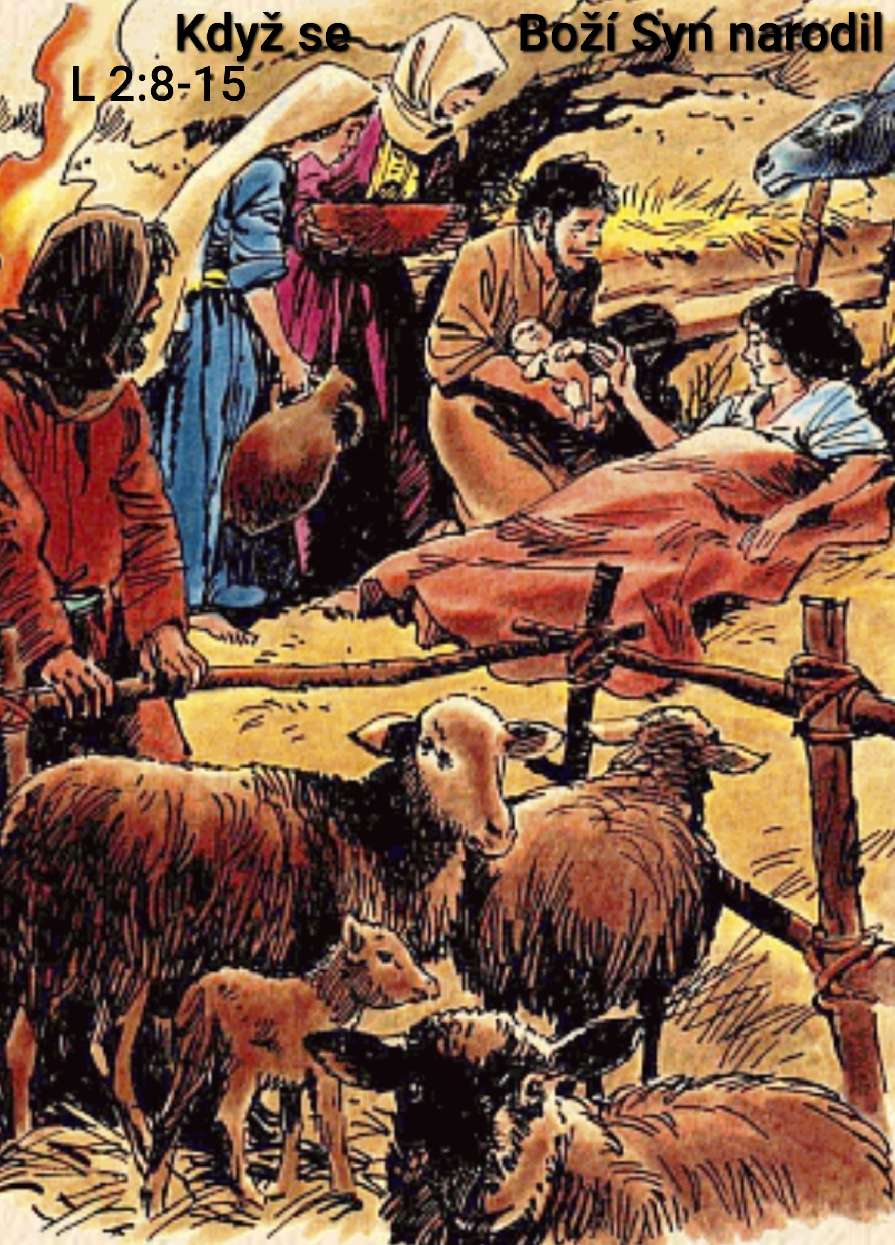

Když se Boží Syn narodil
L 2:8-15 -Boží Hod-

Když Josef a Marie konečně dorazí do Betléma, čeká je cizí město. Josef tam už zjevně nemá blízké příbuzné, a navíc je kvůli soupisu všude infarktový nával. Přecpané silnice, přeplněné noclehárny. Betlém není Jeruzalém, který v případě potřeby pojme jakýkoli počet poutníků, neboť s tím všichni majitelé domů počítají předem. Je sice blízko Jeruzaléma, ale tehdy byl malý a zařízený jen na zbytky poutních nocležníků. A právě uprostřed takového davového zmatku se Josef dožaduje milosrdenství pro svou těhotnou manželku. To Bůh testuje lidské milosrdenství pro ženu v tísni. Boží test milosrdenství v městě Davidově pak dopadne hrozně. Ti, kdo jsou od malička vychováváni Božími přikázáními a mají velmi slavnou tradici (rod pocházející z Betléma sahá až k slavnému králi Davidovi) v té chvíli prostě neslyší. Proč si Bůh na své testování nevybral chvíli, kdy jsou všichni v pohodě? Protože my lidé o sobě zjevujeme pravdu právě ve vypjatých situacích a právě tehdy, když je před námi někdo, s kým si můžeme dělat, co chceme. Betlémané tehdy ukázali, že svět, do něhož se rodí Boží Syn, opravdu neodkladně potřebuje spásu a zároveň si ji vůbec nezaslouží. Kam spěje, když se ani mezi těmi, kdo mají být Hospodinovým královským kněžstvem, nedovolá nastávající matka prosté lidské účasti? Příchod Spasitele tedy vůbec není korunou velkého nábožného snažení o spravedlnost. Daleko spíš je rozsvícením světla v neprostupné temnotě, jak je psáno: Lid, který chodí v temnotách, uvidí velké světlo; nad těmi, kdo sídlí v zemi šeré smrti, zazáří světlo. A dodnes Bůh mezi nás nepřichází proto, že se zbožně snažíme, ale proto, že Jej nutně potřebujeme a jsme bez Něho na jisté cestě k zahynutí. V Betlémě narozený Spasitel přišel pro hříšné, aby se mohli stát svatými. Nečeká, až bude mezi námi čisto. Sestupuje do té naší špíny, aby ji proměnil v čistotu srdcí, do naší lhostejnosti a sobectví, aby je proměnil v lásku, do našich strachů a rozbrojů, aby tam vyhlásil pokoj. Přijali jsme toto Jeho uzdravení? Jsme lepším Božím lidem, než byli Betlémané za dnů soupisu? V Betlémě narozený Pán a Spasitel to měří podle toho, jak mezi námi dopadají ti nejmenší, nejslabší a nejpotřebnější. Dívá se na to, zda se spokojíme s konstatováním, že máme dost starostí sami se sebou, či zda jsme navzdory svým problémům ochotni nabídnout lidskou účast těm, kdo jsou v jakékoli nouzi.

Od začátku až do konce je Pán Ježíš tím, pro koho není mezi lidmi místa. Rodí se mezi zvířaty a je položen do jejich žlabu. Jako dospělý musí Ježíš vyznat, že nemá, kde by hlavu složil. A nakonec je mu vyhrazeno jediné místo – dřevo popravčího kříže za hradbami města. Evangelista Jan o tom říká: Světlo přišlo na svět, ale lidé si zamilovali více tmu než světlo, protože jejich skutky byly zlé. Proti takovému Spasiteli se člověčí nátura bouří. Té imponují onačejší typy: ti, kdo to vezmou pevně do ruky a černobíle rozdělí lidstvo na přátele a nepřátele, ti, kdo nabízejí svým nohsledům bohatství, slávu, sebepotvrzení a nezávislost, ti kdo platí za zásluhy a nepromíjejí žádné chyby. Člověk sám od sebe žádá odplatu, pokud možno odstrašující. Člověk sám od sebe sází na sílu, v lepším případě na sílu kapitálu a inteligence. Druhým odměřuje pozornost podle toho, jakou silou se mohou prokázat. Touží po světě, v němž by byl pánem, v němž by prosadil sám sebe a svou vůli. Bezmocný Bůh, zachraňující tím, že se odříká svých nároků a svého majestátu, je mu k smíchu. A přece právě toto Boží sestoupení k nám je radost pro všechen lid. Přece právě jím se obnovuje svět, aby byl dobrý jako na počátku. Pokoj, převyšující každé pomyšlení, a nové stvoření dostali od Boha darem právě ti, které neurazilo, že znamením vtěleného Boha je krajní nouze těhotné Nazareťanky. Zkusme otevřít oči. Zkusme uvidět věci skryté u Boha. Zkusme vidět víc, než jen to, co máme před očima. Zkusme se zaposlouchat do celé hudby Božího orchestru, nejen do jednotlivých tónů. Zkusme vidět celého člověka, nejen jeho profil. Vzpomeňte na to, co se událo počátkem Mariina těhotenství. Na to, jak uviděla těhotnou Marii teta Alžběta.

Tehdy setkání Marie a Alžběty rozhodně neprobíhá jako normální setkání neteře a tetičky. Já bych třeba pozdravil svoji neteř „ahoj“ a oslovil bych ji přezdívkou, kterou zná jen rodina a nejužší přátelé. Ale Alžběta užije vůči Marii nezvykle obřadné žehnání, neboť Marii uviděla Alžběta v jejím novém úřadu. Alžběta už tu není tetička, co vítá jejich Márinku, ale matka proroka, jež vítá matku Spasitele, Matku Páně. Z Alžběty jako by nyní už mluvil ten, který je zatím v jejím lůnu – velký prst ukazující ke Kristu, prorok Jan. A také s Marií jako by již přicházel její syn Ježíš.

Něco podobného Duch sv. dává lidem víry i dnes, totiž vidění Božíma očima, vidění člověka ne skrze minulé zkušenosti a škatulky, ale skrze budoucnost, kterou mu připravil Bůh a jež je zatím běžným očím skryta. Šťastný sbor, který má takové Alžběty a Alžběťáky, co netrvají na svém a nevidí jenom ty naše nevycválané holky a kluky, ale také budoucí duchovní, starší nebo požehnané misionáře! Šťastný sbor, v němž někdo prorocky jasnozřivě vidí skrytá obdarování a upozorňuje na ně jak jejich nositele, tak i celé společenství! Protože takový sbor nezadupe do prachu to, co Bůh tvoří, ale povzbudí to, ať už to Bůh dá prvním nebo posledním, uhlazeným nebo praštěným. A v budoucnu z toho bude smět sám těžit.

Jsme sbor, který má oči plné naděje? Který vidí očima budoucnosti? Který povzbuzuje a pozvedá? Ach. Rádi bychom byli. Dívejme se dál než jen k plátnu na který dataprojektor promítá naše chvály. Slyšme víc než jen údery do strun. Přemýšlejme o dětech, které se tu honí, jako o budoucích pastýřích. Vymanili jsme se už konečně z žabomyších válek o uznání. Vždyť jde o mnohem víc. O Vánoce pro ty Betlémany. Pro ty největší mizery, kteří nechali těhotnou rodit ve stáji! Ale řetěz vánočních podivností pokračuje dál.

Ta jediná vpravdě světodějná událost o narození Spasitele není ohlášena vznešeným a vlivným světa, ba ani špičkám Izraele, nýbrž těm, jichž se slušná společnost štítí. Pastýřům, kteří platili nejen za nekulturní spodinu nedbalou Božího Zákona, ale rovnou za profesionální nepoctivce. Kočovníkům, kteří páchnou ovčinou, nesvětí sobotu a podvádějí majitele stád tím, že svedou na vlky i to, co snědí sami. To jsou první adresáti evangelia o narození Spasitele. To jsou také Jeho první vyvolení ohlašovatelé. O nich se to praví, že náhle při nich stál anděl Páně a sláva Páně se rozzářila kolem nich. Neslýchané! Oni se toho nebeského navštívení samozřejmě leknou, vždyť na ně nejsou ani trochu připraveni. Kterýpak pozemšťan by snesl blízkost nebeské slávy, aniž by z ní byl nesvůj? Kterýpak hříšník by snesl blízkost nebeských poslů Nejvyššího, aniž by musel ve strachu myslet na svou vlastní nehodnost? Ale anděl Páně říká těm vylekaným hlídačům stád Boží osvobodivé: Nebojte se! Vždyť on tu není se slávou Páně proto, aby je potrestal za jejich hřích, ani aby se posmíval jejich ubohosti. On tu je proto, aby vyhlásil, že všecko je jinak a že Bůh má opět v lidech zalíbení. On tu je proto, že přišel Ten toužebně očekávaný, proroky ohlašovaný, pod jehož panstvím první budou poslední a poslední první. Řečeno slovy Marie, ten právě narozený Spasitel rozptýlí ty, kdo v srdci smýšlejí pyšně; vladaře svrhne s trůnu a ponížené povýší, hladové nasytí dobrými věcmi a bohaté pošle pryč s prázdnou. Proto o Něm jako první vědí právě ti nejpohrdanější.

…Misérables… Proto se právě jim dostává té nesmírné důstojnosti být trubači Krále králů, proto je jim svěřena radost pro všechen lid. Ti silní jsou náhle závislí na svědectví těch opovrhovaných, neboť v Betlémě narozený Ježíš zcela přehází světu jeho představy o síle, moudrosti, hodnosti a důstojnosti. V Něm Bůh vyvolil slabé, aby zahanbil silné. A v tom pokračuje od betlémských pastvin až k nám do údolí Vltavy.

Anděl pastýřům velice důrazně říká, že Spasitel, o němž mluví, je pro ně. Z Něho se mohou radovat, jelikož On si nemyslí, že všichni tu jsou proto, aby sloužili jeho blahobytu a uspokojování jeho pýchy. On tu naopak chce být cele pro druhé a přináší jim dokonalé Boží vysvobození. Celý život bude tímto Spasitelem osvobozen, všechny vztahy narovnány, všechno, co odcizovalo člověka jeho Stvořiteli, navždy překonáno. To je pravá, nezničitelná radost. Ty radosti, jež si dopřáváme my, lidé, jsou bez této radosti jen stínem, ty nenákladnější vánoční dárky jsou bez tohoto Božího daru neúčinné. Ale On nám byl dán. Nejen pastýři, i my smíme slyšet, že se tu jedná o nás a že příchod Spasitele je vstup Boží radosti a Božího pokoje do našeho života. Ale neméně důrazně říká anděl, že si tu radost nemůžeme nechat pro sebe. Neboť jejím posledním adresátem je všechen lid. Pastýři rozuměli a rozeběhli se do Betléma říci to všem. A my to můžeme ještě rozšířit a jako všechen lid vidět lidi ze všech ras, kmenů, národů a jazyků, kteří dnes třeba ani o Hospodinu nevědí, ale jednou mají tvořit zvítězilou církev. Nikdo není vyloučen. Každému má být ohlášeno, že už není sám, ale že je tu pro něho Immanuel, Bůh s námi. Vánoční radost z přišlého Spasitele, pokoj a Boží zalíbení zůstanou a porostou mezi těmi, kdo budou ochotni se o ně dělit, to jest ukazovat k betlémskému Dítěti všem, s nimiž se ve všední dny setkají.
Amen

